初识git

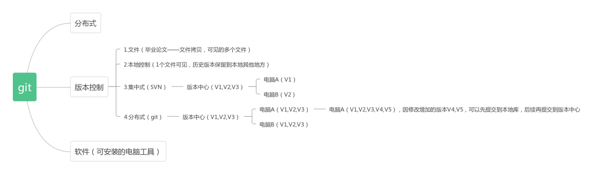

|  |  |  |  |
| --- | --- | --- | --- |
| 工作区 | | 暂存区 | 版本库（本地） |
| Git已管理 | 修改/新增文件 | git reset --mix 版本号  git reset --soft 版本号  git commit -m “注释” |  |
| git checkout --文件名  Git自动检测 | git reset HEAD 文件名  git reset --hard 版本号  git add . |

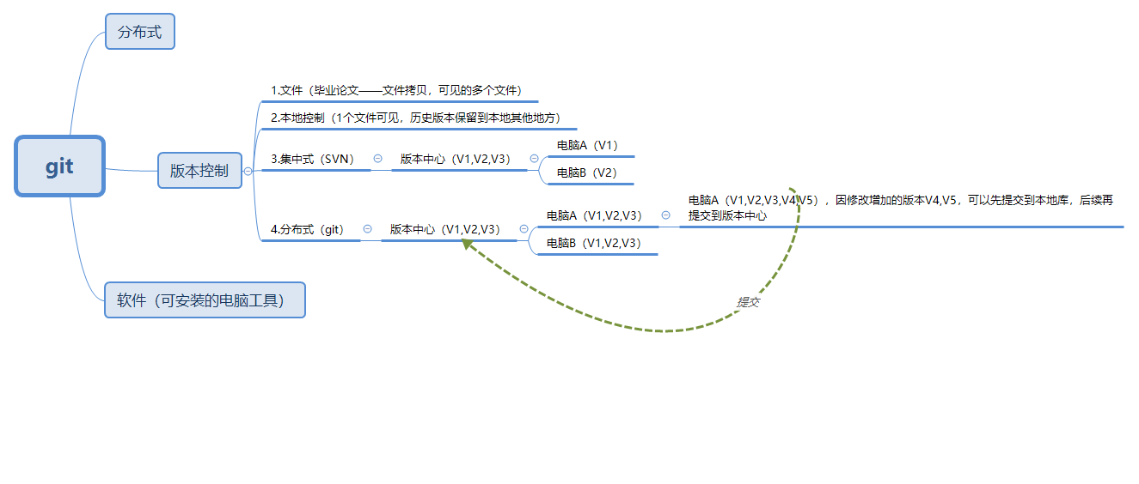

### **create a new repository on the command line**

echo "# codeStudy" >> README.md

git init

git add README.md

git commit -m "first commit"

git branch -M main

git remote add origin https://github.com/szu-lqt/codeStudy.git

git push -u origin main

git push origin master

### **push an existing repository from the command line**

git remote add origin <https://github.com/szu-lqt/codeStudy.git>

git branch -M main

git push -u origin main //

git push -u origin master

下载安装，下载地址https://git-scm.com/downloads

1. 进入要管理的目录
2. 配置个人信息：用户名、邮箱

git config --global user.name “liqingteng”

git config --global user.email “li.qingteng@zte.com.cn”

1. git init
2. git status
3. git add 文件名/.
4. git commit -m “描述信息”
5. git log //查看提交记录
6. git reset --hard 版本号 //回退到版本号对应的版本
7. git reflog //查看操作记录,然后可以通过git reset --hard 版本号 进行版本回退
8. git branch //查看分支
9. git branch 分支名 //创建分支
10. git checkout 分支名 //切换分支
11. git merge 分支名 //合并分支，注意：比如需要将B分支合并到A分支，需要先切换到A 分支，再使用git merge B来将B分支合并到A分支
12. git branch -d 分支名 //删除分支
13. 工作流，创建分支时至少有2个分支（比如master、DEV）
14. git clone <https://github.com/szu-lqt/codeStudy.git> //首次拉取代码到新的机器，新拉下来的代码已经包含代码库原有的分支，直接可以用git checkout 分支名 来切换到其他分支
15. git remote add origin 远程仓库地址 //给远程仓库起别名为origin（首次提交时需要，后续不需要再起）
16. git push -u origin 分支名 //将代码推送到远程仓库上
17. git pull origin 分支名 //向本地拉取远端指定分支的代码